台江任我行 三年 2 班 22 號 姓名陳意臻
任務一：請利用GOOGLE蒐集跟台江有關的介紹，並盡量與自己的家或學校做連結介紹 。
- 台江文化簡介
台江文化中心係全國首創融合，也是全國第一個由下而上，聯合在地社區組織文化教育界人士以及社團、大廟領袖等公民參與發起的文化公共建設。 ... 圖書館將位於地下層，包含視聽區、書庫區、行政空間，為一少有之兼具綠色環境、教育推廣、與藝文展演之多功能文化中心

任務二：如果有一天你要當地陪，帶朋友遊台江，你可以考慮去哪些景點？請說明至少五點景點，請挑其中一個景點，你要怎麼跟朋友介紹該點的特色或文物？請輔以文字和照片說明。

可考慮去哪些景點

四草綠色隧道 鹿耳門天后宮 國立臺灣歷史博物館 臺南正統鹿耳門聖母廟 Sonispa漾魅力音波觀光工廠(已歇業

我選擇哪一景點介紹：鹿耳門天后宮

- 鹿耳門天后宮最初建立於明永曆15年間4月初二日，為當時的延平郡王鄭成功抵達鹿耳門時為鼓舞士氣，所搭蓋的媽祖宮，並恭請座鑑奉祀之媽祖金尊進宮，供軍民膜拜。 後清康熙58年間各官捐俸拓建，形成前殿祀媽祖、後殿祀觀音，兩旁有僧舍六間，僧人奉以香火，稱為天后宮，當時鹿耳門為台廈通商口岸，香火時分鼎盛。

- 圖片 ：□手機拍攝；網路截圖，出處
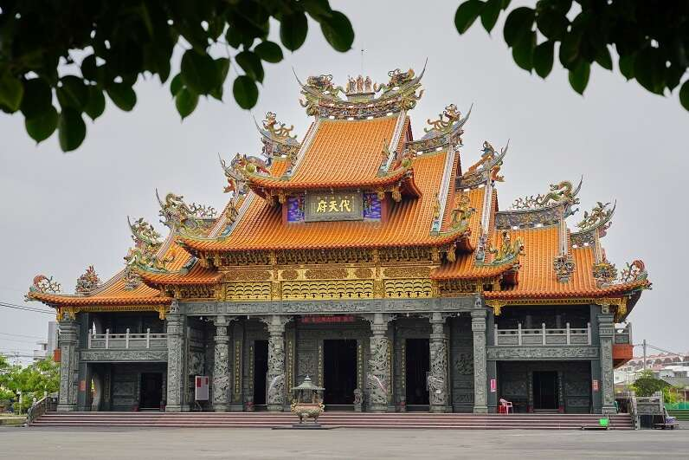

- 如果我要帶三個朋友一起進行台江一日遊的行程規劃，我會安排什麼樣的行程？考量主因為何？使用什麼交通工具？行程中美食或小吃介紹。預計花費多少錢？
（1）行程安排： 騎車 美由

（2）考量主因：

（3）交通工具： □腳踏車；□公車；□計程車；□家人開車；□步行；□其他
（4）行程中美食或小吃介紹：

（5）估計費用：

- 我的省思：（從這活動我學到什麼？）

